До отключения аналогового телевещания в Нижегородской области остается меньше недели

3 июня в Нижегородской области прекратится аналоговое вещание федеральных телеканалов, доступных жителям региона в составе первого и второго мультиплексов цифрового эфирного телевидения.
В аналоговом формате продолжат работать только региональные (ННТВ и «Волга»), муниципальные, а также некоторые федеральные каналы, не входящие в «цифровую двадцатку» (Че, Ю и пр.).
Телезрителям, принимающим аналоговый эфирный телесигнал, необходимо в кратчайшие сроки позаботиться о подключении к цифровому эфирному телевидению. Каналы цифрового эфирного телевидения являются каналами свободного доступа и транслируются в эфире без абонентской платы.

Какие каналы доступны в цифровом эфирном телевещании?
Первый мультиплекс: Первый канал, Россия 1 (с региональным вещанием ГТРК «Нижний Новгород»), Матч-ТВ, НТВ, Петербург - 5 канал, Россия-Культура, Россия 24 (с региональным вещанием ГТРК «Нижний Новгород»), Карусель, ОТР, ТВ-Центр, а также «Радио России» (с региональным вещанием ГТРК «Нижний Новгород»), Радио «Маяк» и «Вести ФM». Состав первого мультиплекса определен Указом Президента РФ.
Второй мультиплекс: РЕН-ТВ, СПАС, СТС, Домашний, ТВ-3, Пятница, Звезда, Мир, ТНТ, Муз-ТВ. Состав второго мультиплекса сформирован решениями Федеральной конкурсной комиссии по телерадиовещанию.

Как понять, что вы до сих пор принимаете аналоговый сигнал?
Если вы видите букву «А» рядом с логотипом телеканалов «Первый канал», «Россия 1» или, к примеру, НТВ, то сейчас вы смотрите «аналог» и именно вам до 3 июня нужно подключиться к «цифре».

Что нужно сделать, чтобы настроиться на прием цифровых каналов?
Проверьте, поддерживает ли ваш телевизор стандарт цифрового эфирного телевещания DVB-T2. Узнать это можно из инструкции или воспользоваться сервисом на сайте СМОТРИЦИФРУ.РФ (раздел «Все для приема»). Практически все телевизоры, выпущенные в последние 3-4 года, этот стандарт поддерживают. К телевизору, который «цифру» не поддерживает, необходимо дополнительно подключить приставку стандарта DVB-T2. Такие приставки продаются в магазинах бытовой электроники (сетевых, интернет-магазинах), других специализированных точках (радиорынки и пр.), а также в отделениях «Почты России». Минимальная рекомендованная цена от 990 рублей.
Также для приема «цифры» понадобится телевизионная антенна, принимающая сигнал в дециметровом диапазоне. В многоквартирных домах оптимальным является подключение к коллективной антенне. По вопросам работоспособности коллективных антенн, а также подключения к ним нужно обращаться в домоуправляющую компанию или обслуживающую антенный парк организацию. Домоуправляющая компания или обслуживающая организация вправе взымать плату за содержание коллективных антенн.
Если коллективной антенны нет, нужно использовать индивидуальную. Комнатная антенна подойдет в исключительных случаях - только на небольшом расстоянии от передающей станции в условиях прямой видимости. На значительном удалении от телебашни рекомендуется использовать наружную антенну (возможно, с усилителем), располагать ее на максимально возможной высоте и ориентировать в сторону объекта вещания. Если самостоятельно справиться с монтажом наружной антенны не получается, лучше обратиться в специализированную организацию. Перед вызовом специалиста рекомендуется изучить и сравнить цены на подобные услуги.

Как найти выбрать ближайшую к вашему населенному пункту радиотелевизионную станцию, транслирующую цифровое эфирное телевидение?
Цифровое эфирное телевидение доступно практически на всей территории Нижегородской области. Его трансляцию обеспечивают 43 радиотелевизионные станции. Найти ближайшую к вашему населенному пункту поможет картографический сервис на сайте СМОТРИЦИФРУ.РФ. Там же указаны параметры вещания – номера каналов и частоты, на которых транслируются первый и второй мультиплексы в вашем населенном пункте.

Есть в цифровом эфирном телевидении региональные программы?
Региональные программы ГТРК «Нижний Новгород» («Вести-Приволжье» и другие информационные и тематические программы) транслируются на каналах «Россия 1», «Россия 24» и «Радио России» в составе первого мультиплекса цифрового эфирного телевидения на всей территории Нижегородской области.

К кому обратиться за помощью в подключении цифровой приставки?
Цифровую приставку помогут подключить и настроить волонтеры. Они работают во всех муниципальных образованиях Нижегородской области. Для вызова волонтеров у телезрителя заблаговременно должно быть все необходимое оборудование - цифровая приставка, а также исправный телевизор и антенна, принимающая сигнал в дециметровом диапазоне. Только в этом случае волонтер поможет телезрителю настроиться на цифровой телеприем.
Подать заявку для вызова волонтера можно по телефону региональной горячей линии 8 (831) 422-14-21. Помощь волонтеров осуществляется на безвозмездной основе.

Как организовать на одном телевизоре прием цифровых и аналоговых каналов?
Поскольку цифровые каналы транслируются в дециметровом диапазоне, а некоторые аналоговые (к примеру, ННТВ в ряде населенных пунктов области, «Волга» в Нижнем Новгороде) в метровом, то использовать необходимо всеволновую антенну.
На телевизоре с поддержкой цифрового стандарта DVB-T2 при настройке всех каналов сначала «выстроятся» цифровые, а за ними аналоговые.
Если используется приставка, то для просмотра цифровых каналов антенна должна подключаться к приставке. На пульте от телевизора выбирается режим AV (режим приставки) и далее переключение каналов осуществляется с помощью пульта от приставки. Для просмотра аналоговых каналов антенну необходимо подключить к телевизору, выбрать режим TV и далее использовать пульт от телевизора.
Чтобы каждый раз не переключать антенну между телевизором и приставкой, можно использовать дополнительное устройство – антенный разветвитель (делитель), который поможет подавать эфирный сигнал и на приставку, и на телевизор одновременно.
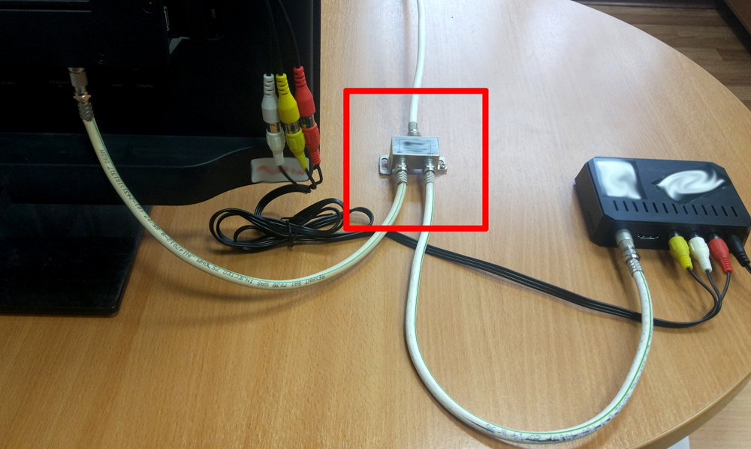

Для приставок, имеющих разъем RF-OUT (так называемый антенный выход), можно вместо делителя использовать дополнительный антенный кабель. Им соединяется антенный выход приставки с антенным входом телевизора.
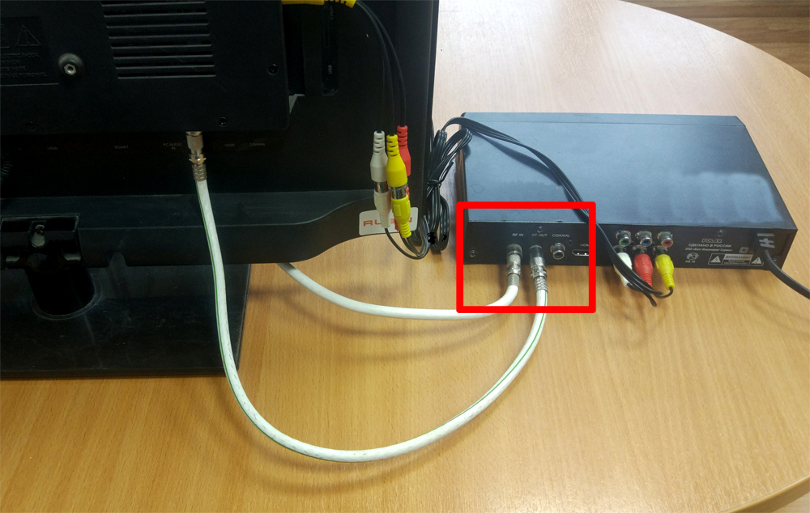

Нужно ли подключаться к цифровому эфирному телевидению, если есть кабельное (или спутниковое) телевидение?
Абонентов кабельного или спутникового телевидения отключение аналогового вещания не затронет. В соответствии с законодательством РФ все операторы должны обеспечить в своих сетях трансляцию 20 цифровых каналов, доступных в эфирном цифровом вещании. Перечень предоставляемых каналов, помимо «цифровой двадцатки», а также плата за них регулируется договорными отношениями оператора и абонента.

Что делать, если населенный пункт находится вне зоны охвата цифрового эфирного телевидения?
Цифровое эфирное телевидение могут принимать более 98% жителей Нижегородской области. В населенных пунктах, находящихся вне зоны охвата цифрового эфирного телевидения, прием 20 обязательных общедоступных каналов должен быть обеспечен с помощью непосредственного спутникового вещания на специальных условиях. Перечень населенных пунктов, а также соответствующий список операторов спутникового вещания опубликован на сайте министерства цифрового развития, связи и массовых коммуникаций РФ (раздел «Документы», Приказ от 05.03.2019 г. № 81). Получить консультации можно по телефону региональной горячей линии 8 (831) 422-14-21.

Предусмотрена ли компенсация за приобретенное оборудование?
Малоимущие граждане, подпадающие под региональные меры социальной защиты, могут получить компенсации за приобретение приемного пользовательского оборудования: до 1000 рублей за приставку (проживающие в зоне охвата цифрового эфирного телевидения), до 5 000 рублей – за спутниковый комплект (проживающие вне зоны охвата цифрового наземного эфирного телевещания). За компенсацией необходимо обращаться в территориальные органы социальной защиты населения. Получить консультации можно по телефону региональной горячей линии 8 (831) 422-14-21.

Где можно получить консультации по вопросам перехода на цифровое эфирное телевидение?
СМОТРИЦИФРУ.РФ – подробная информация о цифровом эфирном телевещании, пунктах и характеристиках вещания, необходимом оборудовании, его подключении и настройке;
8 800 220 20 -02 – федеральная горячая линия по вопросам перехода на цифровое эфирное телевидение;
8 (831) 422-14-21 – региональная горячая линия по вопросам компенсаций за приобретенное цифровое оборудование, помощи волонтеров в подключении к «цифре».

